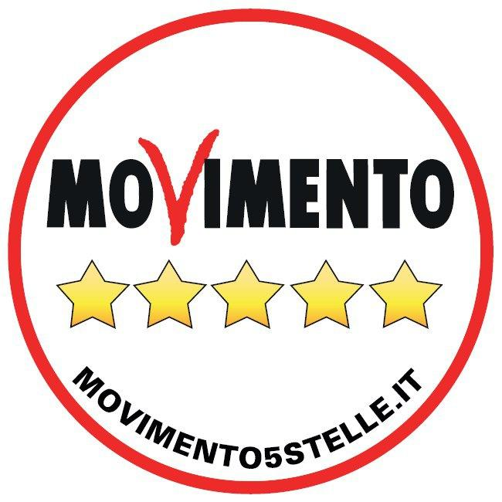
GRUPPO MOVIMENTO 5 STELLE
Via Capruzzi n°212 – BARI

Al Presidente del Consiglio Regionale
Mario LOIZZO
Via Capruzzi 204
BARI

e p. c.
All’Assessore Industria Turistica e Culturale,
Gestione e Valorizzazione dei Beni Culturali
Loredana CAPONE
BAR I

OGGETTO: Interrogazione urgente – Attuazione del Regolamento, “Riconoscimento dei musei e delle biblioteche di rilevanza regionale ed individuazione dei requisiti di qualità delle forme integrate di valorizzazione e gestione dei beni culturali”

I sottoscritti Gianluca Bozzetti, Antonella Laricchia e Grazia Di Bari, Consiglieri Regionali del Movimento 5 Stelle espongono quanto segue,

PREMESSO CHE

- La Regione Puglia ha una organica e innovativa legge regionale del 25 giugno 2013, n. 17, adeguata al Codice dei beni culturali, che ha come capisaldi: la fruizione del patrimonio culturale per la promozione dell’inclusione sociale e culturale delle popolazioni; la programmazione condivisa e integrata; l’introduzione di un sistema di requisiti quantitativi e qualitativi dei servizi prestati dagli istituti e luoghi della cultura.

- La predetta legge regionale n. 17/2013 rispetto alle previsioni del Codice dei beni culturali e nell’ambito delle competenze istituzionali e regionali offre diversi spunti innovativi per creare un sistema integrato, finalizzato alla valorizzazione degli stessi beni culturali.

- In particolare l’art. 17, comma 1, della citata L.r. n. 17/2013, rubricato “Requisiti degli istituti e luoghi della cultura di rilevanza regionale”, dispone che “La Regione definisce i requisiti qualitativi e quantitativi dei servizi prestati dagli istituti e luoghi della cultura, di proprietà pubblica o privata, necessari per il riconoscimento della rilevanza regionale”.

- Il citato art. 17 della L.r. n. 17/2013, commi 3 e 4 prevede che “Con regolamento approvato dalla Giunta regionale sono definiti i requisiti e il procedimento per il riconoscimento della qualifica di istituti e luoghi della cultura di rilevanza regionale, considerando i seguenti fattori qualificanti: a) conservazione dei beni; b) loro fruizione; c) loro valorizzazione; d) qualificazione scientifica e professionale del personale addetto alla gestione” considerando, altresì, la necessità di assicurare il conseguimento dei seguenti obiettivi: “ […] a) accessibilità, funzionalità e controllabilità delle strutture; b) sostenibilità e flessibilità gestionale nel tempo; c) integrazione tematica e territoriale nella gestione; d) riconoscibilità degli istituti e dei luoghi della cultura come fattori di promozione della conoscenza e di inclusione sociale”.

CONSIDERATO CHE

- Nell'ambito di AGIRE POR - strumento attuativo del Programma Operativo nazionale PON Governance e Assistenza Tecnica 2007–2013, cofinanziato dal Fondo Europeo di Sviluppo Regionale (FESR) ed il relativo programma di lavoro - è stato realizzato un progetto di gemellaggio tra le Regioni Emilia-Romagna e Puglia, finalizzato al trasferimento di conoscenze in materia di standard museali alla luce del quale è stato recepito, in Regione Puglia, l’impianto metodologico con cui l’Emilia Romagna, attraverso il suo Istituto Beni Culturali, ha recepito, a livello regionale, le indicazioni contenute nel D.M. 10 maggio 2001 “Atto di indirizzo sui criteri tecnico-Scientifici e sugli standard di funzionamento e sviluppo dei musei”.

- Il progetto di cui al punto precedente ha altresì consentito di trasferire i risultati, le valutazioni e le analisi scaturite dal Tavolo tecnico MiBACT – Regioni sui livelli minimi della valorizzazione, coordinato dalla Direzione Generale -Valorizzazione, istituito nel 2012 per aggiornare e integrare i requisiti e gli obiettivi di qualità individuati dall’Atto d’indirizzo del 2001.

CONSIDERATO ALTRESI’ CHE

- Per il confronto per la redazione di un Regolamento per il riconoscimento dei musei e delle biblioteche di rilevanza regionale e l’individuazione dei requisiti di qualità delle forme integrate di valorizzazione e gestione dei beni culturali, con annesse e relative tabelle, il confronto con le buone prassi dell’Emilia Romagna è proseguito, con metodo partecipativo, e si è realizzato all’interno del Progetto CAPACITY SUD, promosso dal Formez PA, su incarico del Dipartimento della Funzione Pubblica (DFP) e finanziato dal Programma Operativo Nazionale “Governance e Azioni di Sistema” (PON GAS).

- Il citato progetto CAPACITY SUD è stato finalizzato a migliorare la capacità istituzionale dell’Amministrazione regionale dell’Obiettivo Convergenza, con un supporto nella programmazione di interventi rispondenti alle esigenze prioritarie del rafforzamento delle competenze necessarie per la loro efficace attuazione, nonché per la realizzazione di politiche di qualità e per attuare un miglioramento organizzativo e gestionale.

- Per la individuazione e definizione dei requisiti di cui al punto precedente è stato avviato anche un confronto fra la Regione ed i rappresentanti dei Poli provinciali bibliotecari e alcune medio-grandi biblioteche della Regione Puglia, durante i quali si è realizzato un metodo partecipativo sulla misurazione e valutazione dei servizi bibliotecari pugliesi e sugli indicatori definiti da IFLA e AIB.

- Per la redazione del Regolamento attuativo di cui all’art. 17 della citata L.r. n. 17/2013 è stato istituito un apposito gruppo di lavoro, costituito da Regione, attraverso la Direzione dell’Area politiche per la promozione del territorio, dei saperi e dei talenti, il Servizio beni culturali e gli Uffici in cui si articola, il Servizio Legislativo, ma anche il Segretariato Regionale del MIBACT per la Puglia, la Soprintendenza Archivistica per la Puglia, il Direttore della Biblioteca Nazionale "Sagarriga Visconti Volpi", l’Università degli Studi di Bari “Aldo Moro”, il Politecnico di Bari, la Biblioteca Provinciale di Bari, la Biblioteca Provinciale “Magna Capitana”, l’AIB Associazione Italiana Biblioteche e l’ICOM Italia – Puglia.

- Nella riunione del 25 maggio il gruppo di lavoro ha proceduto alla redazione del verbale, del testo integrale del Regolamento, “Riconoscimento dei musei e delle biblioteche di rilevanza regionale ed individuazione dei requisiti di qualità delle forme integrate di valorizzazione e gestione dei beni culturali” e delle relative tabelle n. 1 (Musei), n. 2 (Biblioteche) e n. 3 (Forme di valorizzazione e gestione integrata), nel rispetto dei principi della L. r. n. 17/2013.

- Con la deliberazione della giunta regionale n. 1285 del 27 maggio 2015 vi è stata la Presa d’atto del verbale del 25 maggio 2015 di condivisione da parte del gruppo di lavoro del testo dello schema di Regolamento “Riconoscimento dei musei e delle biblioteche di rilevanza regionale ed individuazione dei requisiti di qualità delle forme integrate di valorizzazione e gestione dei beni culturali” e delle relative tabelle (Musei, Biblioteche e Forme di valorizzazione e gestione integrata).

PRESO ATTO CHE

- Nelle more vi sono state successive novelle legislative che hanno inciso sugli aspetti organizzazioni e gestionali e sulle competenze e funzioni amministrative delle Province tra cui:
- il DPCM 28 febbraio 2014 recante "Regolamento di organizzazione del Ministero dei beni e delle attività culturali e del turismo e dell'organismo indipendente di valutazione della performance", che ha previsto una revisione della struttura del MiBACT;
- l’entrata in vigore, l’11 dicembre 2014, del D.P.C.M. 29 agosto 2014, n. 171, recante il nuovo Regolamento di organizzazione del Ministero dei beni e delle attività' culturali e del turismo, degli uffici della diretta collaborazione del Ministro e dell'Organismo indipendente di valutazione della performance, a norma dell'articolo 16, comma 4, del decreto-legge 24 aprile 2014, n. 66, convertito, con modificazioni, dalla legge 23 giugno 2014, n. 89;
- la legge del 7 aprile 2014, n. 56 conosciuta come "legge Delrio" che ridisegna confini e competenze dell'amministrazione locale;
- la legge della Regione Puglia 30 ottobre 2015, n. 31 "Riforma del sistema di governo regionale e territoriale" (pubblicata sul Bollettino Ufficiale della Regione Puglia n. 142 del 02/11/2015), che disciplina il riordino delle funzioni amministrative delle Province, delle aree vaste, delle forme associative comunali e della Città Metropolitana di Bari;
- il DM 43 del 23/01/2016, con il quale sono entrate in vigore le modifiche al decreto 23 dicembre 2014, recante "Organizzazione e funzionamento dei musei statali";
- l’entrata in vigore il 26 marzo 2016 del DM 44 del 23/01/2016 in materia di Riorganizzazione del Ministero dei beni e delle attività culturali e del turismo ai sensi dell’art. 1, comma 327, della legge 28 dicembre 2015, n. 208.

- Le previsioni legislative di cui al punto precedente hanno inciso in maniera significativa sull’organizzazione e sul funzionamento dei musei statali portando alla nascita del sistema museale italiano costituito di 20 musei autonomi e di una rete di 17 Poli regionali avente l’obiettivo di favorire il dialogo continuo fra le diverse realtà museali pubbliche e private del territorio per dar vita ad un’offerta integrata al pubblico.

- Con il cd. Decreto Musei è stata così avviata una riforma che punta a rafforzare le politiche di tutela e valorizzazione del nostro patrimonio culturale e museale dando maggiore autonomia agli stessi musei i quali sono riconosciuti quali istituti dotati di autonomia tecnico scientifica e che svolgono funzioni di tutela e valorizzazione delle raccolte assicurandone e promuovendone la pubblica fruizione.

INTERROGANO LA GIUNTA E L’ASSESSORE COMPETENTE

per conoscere:

- se la Regione è a conoscenza di quanto indicato nel presente testo;
- attraverso quali modalità e tempi la Regione intenda rendere operativa la legge regionale del 25 giugno 2013, n. 17 attraverso la definizione di requisiti qualitativi e quantitativi dei servizi prestati dagli istituti e luoghi di cultura;
- attraverso quali modalità la Regione Intenda esercitare la sua governance in merito alla qualità dei servizi prestati dagli istituti e luoghi di cultura;
- se, e con quali tempistiche, la Regione intenda procedere alla revisione dello schema di Regolamento, di cui alla presa d’atto della citata delibera n. 1285/2015 stante anche la vigente specifica normativa in materia di standard e funzionamento musei, D.Lgs. n. 112/1998, Conferimento di funzioni e compiti amministrativi dello Stato alle regioni ed agli enti locali, in attuazione del capo I della legge 15 marzo 1997, n. 59, e successivo citato D.M 10 maggio 2001;
- se la Regione, per i fini di cui al punto precedente e d'intesa con la Giunta, intenda valutare l’opportunità di avviare nuovamente un confronto attraverso un Gruppo di Lavoro per procedere ad aggiornare lo stesso alle novità legislative successivamente intervenute, di cui in narrativa.

Bari, 22/11/2016

I Consiglieri regionali

Gianluca Bozzetti

Antonella Laricchia

Grazia Di Bari

